班级 | 28 |  | 组别 |  | 1
组长 | 黄行之 | 开课日期 |  | 2026.3.4
成员分工（每个角色至少1人）
角色 | 职责 |  |  | 姓名
方案负责人 | 设计总方案 |  |  | 蒋金宝
技术顾问 | 审核技术 |  |  | 官嘉睿
设计总监 | 设计方案，美化方案外表 |  |  | 徐紫萱
工程总监 | 监督进度 |  |  | 尹磊
广告设计师 | 设计广告，宣传 |  |  | 潘诗婷

第一节 发现问题与明确问题
学习目标
选择一个研究对象，完成分工与规划，并开展“发现问题与明确问题”的讨论。
一、项目选题
研究对象 | 家猫 |  |  | 流浪猫 | 宠物店猫
研究对象描述 |  | （使用以下句式描述：这种猫生活在XX环境，居住的核心需求是XX。）  这种猫生活在家里的环境，居住的核心需求是舒服。
产品名称 |  | _____________萌______猫窝
二、发现问题
设计是一个解决问题的过程。根据小组所选的研究对象及其描述，选择不少于2种的发现问题途径，依次完成以下任务模块。
发现问题的途径 |  | 实地考查 查阅资料 头脑风暴  对象访谈 问卷调查 其它：_________________
任务模块 |  | 任务目标 |  | 调研结果记录
使用对象分析 |  | 了解猫的习性 |  | 睡眠时长：__8____小时  偏好姿势： 蜷缩 伸展  材质触感： 柔软 耐磨  舒适温度区间：____35__ - ___40___℃
 |  | 用户需求分析 |  | 占用空间限制：__80___cm³  使用频率： 日常使用 临时放置  耐用性：使用___12_月后需重新购买  成本预算：___100___元
使用环境分析 |  | 摆放位置  【二选一填写】 |  | 室内：____易受潮发霉，不建议户外使用  室外：____________
 |  | 环境温度 |  | __18____ - __28____℃
现有产品分析 |  | 1.粘贴所要改进的产品图片 |  | 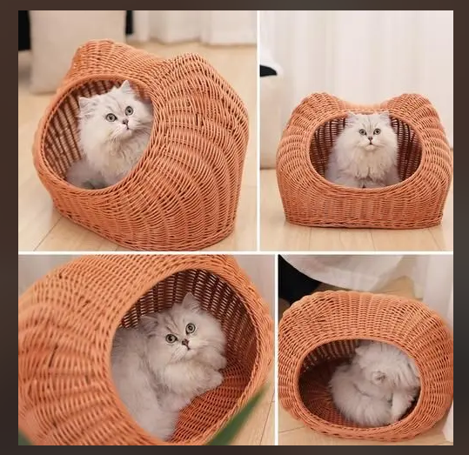
 |  | 2.罗列已有产品存在的问题，至少填写2个缺陷的具体表现 |  | - 功能缺陷  难请理，易受潮  - 材料缺陷  手工成本高，难找到原材料  - 结构缺陷  重心不稳易倒塌  （4）外观缺陷  丑
三、明确问题
新产品要解决的核心问题是什么？设计该新产品时，可能受到哪些限制？
新产品要解决的核心问题
产品设计限制 |  | 技术约束 |  | 零件加工难度： 易 中 难  零件装配难度： 易 中 难
 |  | 材料约束 |  | 所需材料：  纸板 木板  塑料 金属
 |  | 成本约束 |  | 制作成本不超过：___100_____元
 |  | 时间约束 |  | 在____8___节课内可完成制作
四、项目规划（每个阶段至少1人）
快速浏览课本目录，结合课件上的案例，了解项目各阶段的主要工作，填写预期成果与负责人。
阶段 |  |  | 预期成果 |  | 负责人
项目选题与规划 |  |  | 合理设计与规划 |  | 官嘉睿
发现与明确问题 |  |  | 备受期望 |  | 蒋金宝
设计与权衡方案 |  |  | 方案受到青睐 |  | 徐紫萱
绘制产品设计图 |  |  | 产品受到广泛欢迎 |  | 潘诗婷
加工零件 |  |  | 期望取得成效 |  | 尹轩
制作模型 |  |  | 无 |  | 无
编写产品说明书 |  |  | 有条有理，简洁明了 |  | 徐紫萱

第二节 人机关系与构思方法
学习目标
了解人机关系和构思方法，基于“发现问题与明确问题”的结果，以个人为单位设计产品，绘制产品设计稿。
一、产品的基本描述
根据上节课的讨论结果，对小组产品的功能、材料、结构、外观进行简要描述。
1.产品的功能
让猫咪感到舒服，实用性强

2.产品的材料
实木，粗毛线，麻绳，塑料绳，塑料板

3.产品的结构
半包围式结构

4.产品的外观
如图所示，呈箱状

二、个人方案设计（1人1图，每个人都要参与）
根据小组产品的文字描述，以个人为单位在纸上绘制产品设计稿，然后拍照插入到本文档中。
姓名 | 设计图

- 权衡方案与绘制设计草图
学习目标
了解比较方案和权衡方案的一般过程，从个人方案中选出小组方案，通过小组协作与人机协作的方式，形成最终设计方案并绘制设计草图。
一、比较和权衡方案
根据设计指标，进一步完成个人设计方案。每位成员开展自评，对自己的设计方案进行打分。
设计原则 | 描述
实用原则 | 符合研究对象的尺寸大小、生活习性和居住需求；易于清洁、方便维护和定期清理
创新原则 | 对已有产品进行改进，增加了新的功能或特性；可采用3D打印、激光切割等新型加工方式进行加工
经济原则 | 能够采用低成本的材料加工出产品；能够在四节课的时间内完成产品的加工
美观原则 | 产品外形优美、比例协调，符合宠物主人的审美；产品造型具有明显的创新性，让人耳目一新
注：按照符合程度，每2个小组成员之间互相打分，并将打分结果填写到下表。
方案负责人 | 设计指标得分
蒋金宝 | 实用性（10 ） 创新性（7 ） 经济性（8 ） 美观性（ 8）
官嘉睿 | 实用性（ 10 ） 创新性（7 ） 经济性（8 ） 美观性（ 8）
尹轩 | 实用性（ 9 ） 创新性（ 6 ） 经济性（ 7 ） 美观性（ 7 ）
徐紫萱 | 实用性（ 2 ） 创新性（ 7） 经济性（ 7） 美观性（ 8）
无 | 实用性（ ） 创新性（ ） 经济性（ ） 美观性（ ）
潘诗婷 | 实用性（ 1） 创新性（ 9 ） 经济性（9 ） 美观性（9 ）
 | 实用性（ 9 ） 创新性（9 ） 经济性（ 9 ） 美观性（ 9 ）
二、细化方案
通过小组讨论、与人工智能对话等方式，提出2-3个优化方向。
【活动指引】首先，小组讨论选出1-2个备选方案。然后，将备选方案拍照后提交给人工智能工具，询问它的优化建议，合并为1个方案。最后，结合小组讨论结果，整理得出2-3个优化方向，填入表格中。
优化方向1：内层用柔软毛绒填充，外层用天然黄麻绳编织，兼顾保暖与耐抓性；侧面预留透气网孔，避免闷热。

优化方向2：
保留硬纸板基底，外层包裹防水耐磨 EVA 垫，既防潮又能防止猫咪抓挠损坏，边缘做圆角处理避免磕碰。

优化方向3：
所有内衬、垫子都做成魔术贴 / 拉链可拆卸，方便清洗，避免滋生细菌。
三、呈现方案：绘制设计草图
绘制设计草图，要求标注产品主要尺寸和所用材料，并且编写简单的产品说明书。注意产品尺寸不应超过60cm*60cm*60cm。
- 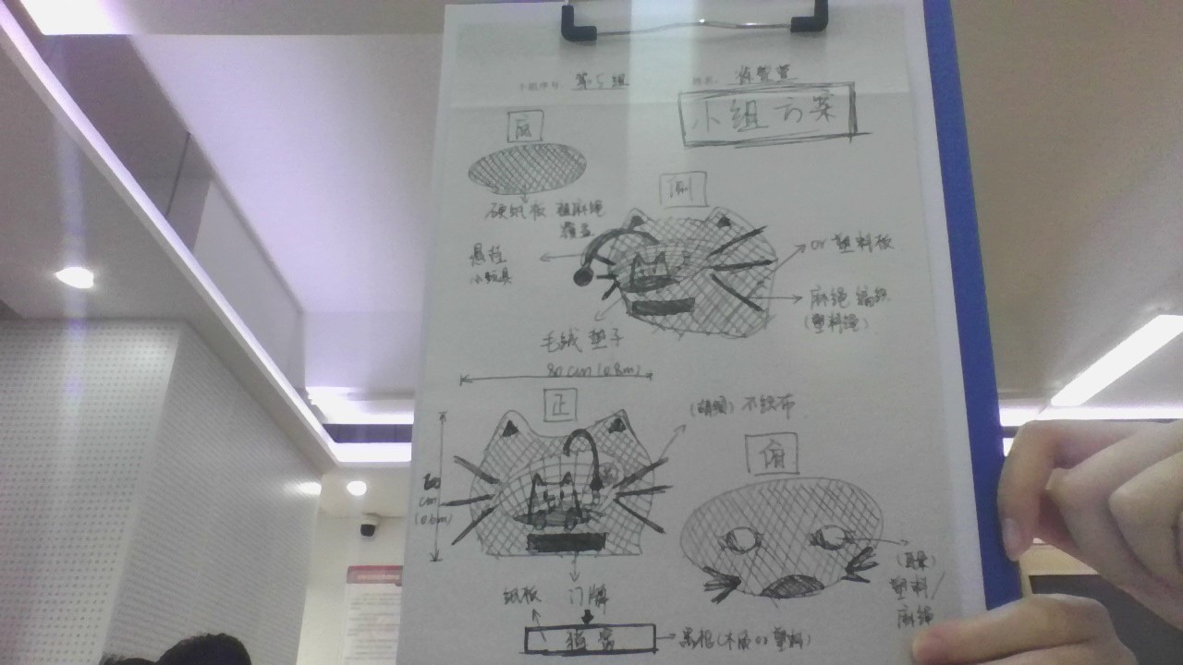

第四节 绘制三视图并标注尺寸
学习目标
了解正投影和三视图的特点，掌握三视图的绘制方法、尺寸标注的基本要求和尺寸要素。根据小组设计草图，每位成员各自绘制一个模型三视图（作为个人成绩），将绘制效果最佳的模型三视图拍照提交（作为小组成绩）。
一、小组最佳模型三视图
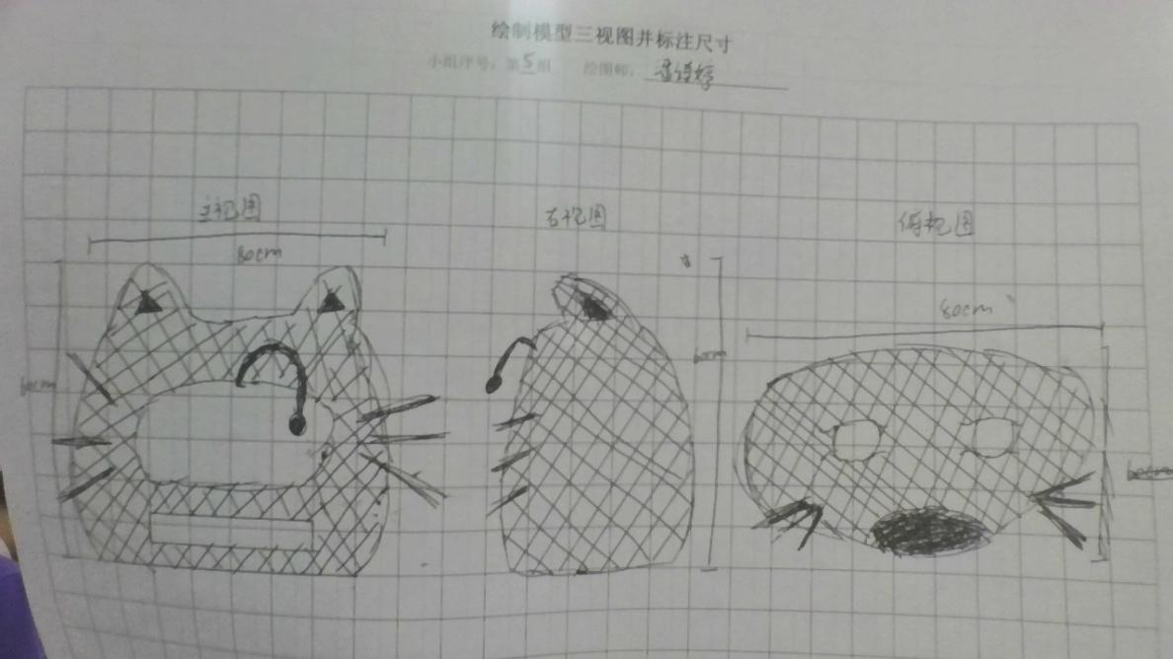

第六节 规划材料与加工零件
学习目标
根据激光切割木板的尺寸，在激光切割木板上规划画线，修改、完善、补充小组所设计的LaserMaker加工文件，为零件的加工做准备。
零件列表
零件名称 | 零件尺寸 | 零件数量 | 负责人

